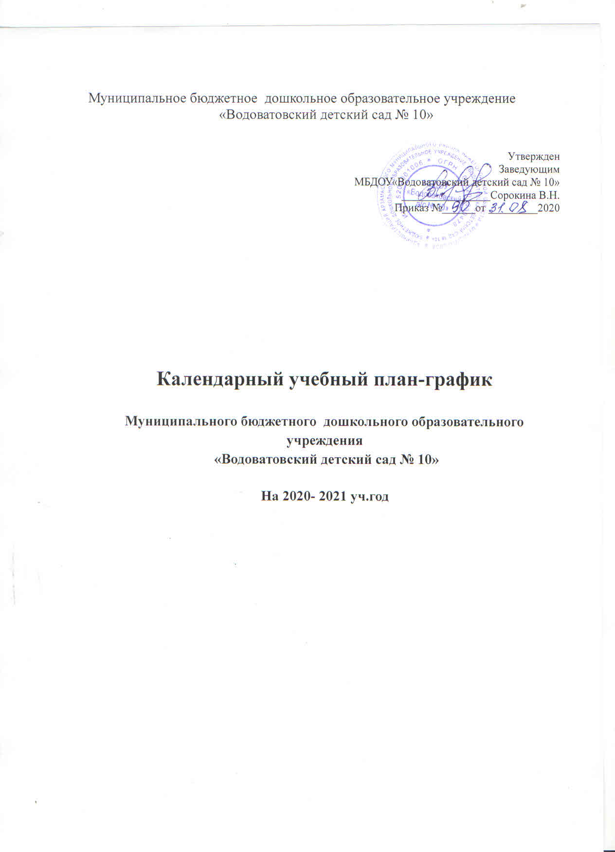Муниципальное бюджетное дошкольное образовательное учреждение
«Водоватовский детский сад № 10»

Общие требования к организации образовательного процесса в учебном году в муниципальном бюджетном дошкольном образовательном учреждении «Водоватовский детский сад № 10» регламентирует календарный учебный график.

1. Режим работы учреждения

Продолжительность учебной недели |  | 5 дней (с понедельника по пятницу)
Время работы учреждения |  | 10,5 часов в день (с 7.30 до 18.00 часов)
Нерабочие дни |  | Суббота, воскресенье и праздничные дни
2. Продолжительность учебного года

Учебный год | С 01.09. по 31.05 |  | 36 недель
I полугодие | С 01.09. по 31.12. |  | 16 недель
II полугодие | С 09.01. по 31.05. |  | 20 недель
3. Недельная образовательная нагрузка

Первая группа раннего возраста | 10 игр-занятий по 10 минут |  | 1час 30 минут
Вторая группа раннего возраста | 10 занятий (ООД) по 10 минут |  | 1час 30 минут
Младшая группа | 10 занятий (ООД) по 15 минут |  | 2 часа 30 минут
Средняя группа | 10 занятий (ООД) по 20 минут |  | 3 часа 20 минут
Старшая группа | 12 занятий (ООД) по 20-25 минут |  | 5 часов
Подготовительная группа | 13 занятий (ООД) по 30 минут |  | 7 часов
4. Мероприятия, проводимые в рамках образовательного процесса

4.1. Педагогическая диагностика

Наименование | Сроки |  | Количество дней
Оформление карт индивидуального развития ребёнка | 3-4 неделя мая (итоговый) |  | 10
4.2. Праздники
Праздники |  | Сроки проведения
День Знаний |  | 1 неделя сентября (1.09)
День села |  | 12 сентября
Праздник Осени |  | 3-4 неделя октября
День Матери |  | 4 неделя ноября
Новогодние праздники |  | 4 неделя декабря
День Защитника Отечества |  | 3 неделя февраля
Международный женский день |  | 1 неделя марта
Пасха |  | 20 апреля
День Победы |  | 2 неделя мая
День Защиты детей |  | 1 неделя июня (1.06)
5. Каникулярное время, праздничные (нерабочие) дни
Каникулярное время |  | Сроки
Зимние каникулы |  | 1.01 – 09.01.
Летние каникулы |  | 01.06. – 31.08.
Праздничные (нерабочие) дни
День народного единства |  | 4 ноября
Новогодние праздники |  | 1 – 8 января
День защитника Отечества |  | 23 февраля
Международный женский день |  | 8 марта
Праздник Весны и Труда |  | 1 мая
День Победы |  | 9 мая
День России |  | 12 июня

